Diagramas de Actividad
Diagrama de actividades UML | BPMN
Inicio: círculo negro. | Inicio: círculo de borde fino.
Decisión: rombo con condiciones. | Decisión exclusiva: rombo, habitualmente con una X.
Fin: círculo negro rodeado por otro. | Fin: círculo de borde grueso.
Puede separar responsables en carriles. | Usa piscinas y carriles para participantes y responsables.

Diagrama de actividad
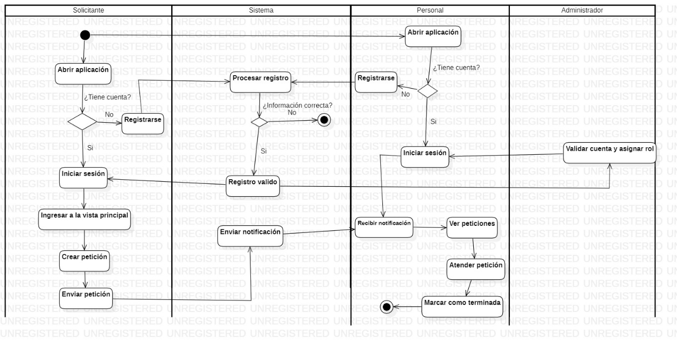

Diagrama BPMN
